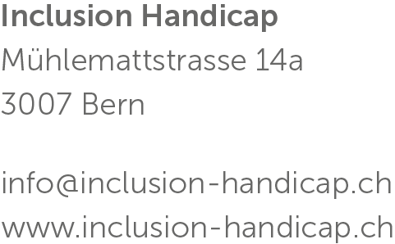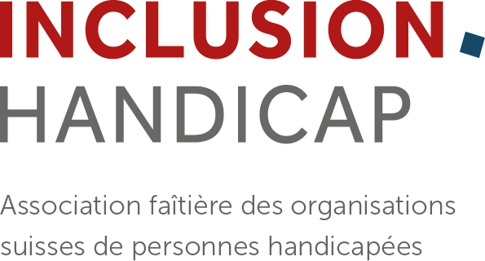

Communiqué de presse du 03.03.2022

Publication du Rapport alternatif

Mise en œuvre lacunaire de la Convention de l’ONU relative aux droits des personnes handicapées
En mars 2022, la Suisse sera examinée pour la première fois quant à sa mise en œuvre de la Convention de l’ONU relative aux droits des personnes handicapées (CDPH). La Suisse estime qu’elle remplit déjà largement ses obligations découlant de la CDPH. Le Rapport alternatif élaboré par Inclusion Handicap à l’intention du Comité des droits des personnes handicapées est à présent disponible et son constat est clair: la Suisse est encore loin de satisfaire aux exigences de la CDPH. La participation, le libre choix et l’inclusion des personnes en situation de handicap ne sont pas garantis.
La Suisse a ratifié la CDPH en 2014. Or, force est de constater que l’application de la CDPH n’est pas poursuivie de manière systématique. Dans la perspective du premier examen de la Suisse par le Comité de l’ONU compétent en matière de mise en œuvre de la CDPH, Inclusion Handicap présente un Rapport alternatif actualisé qui décrit la situation en Suisse. Son analyse approfondie met en évidence qu’au niveau de l’État, quels que soient les échelons, et dans la société, l’inclusion exigée par la CDPH n’est pas encore une réalité vécue.

Absence de stratégie
La palette des obstacles est large : manque d’accès à la formation, barrières architecturales, discriminations au travail ou dans l’accès aux services fournis au public, retrait des droits politiques, voilà autant d’inégalités rencontrées par les personnes en situation de handicap. « Il n’existe pas de plan d’action global au niveau fédéral et cantonal visant à éliminer ces obstacles. Aujourd’hui, les lois existantes ne sont ni systématiquement examinées à la lumière de la CDPH, ni édictées ou révisées avec la participation des personnes handicapées et compte tenu de leurs revendications et besoins », disent Verena Kuonen et Maya Graf, coprésidentes d’Inclusion Handicap. Le système légal suisse continue de se fonder sur une conception médicale du handicap fortement axée sur les déficits. Pour remédier à ces lacunes, il faut une action coordonnée avec des objectifs et des compétences clairement définis, assortie d’un calendrier et de critères de vérification.

Pas de vie autodéterminée
Dans le domaine de l’habitat, la Suisse se focalise encore essentiellement sur des modalités de logement pour personnes handicapées en milieu institutionnel. Les prestations d’aide pour des formes de logement autonomes sont insuffisantes et il existe notamment des obstacles considérables dans l’accès à la contribution d’assistance de l’AI. Pour ces raisons, bon nombre de personnes en situation de handicap ayant besoin de soutien n’ont pas la possibilité aujourd’hui de mener une vie autonome.

Un système éducatif loin d'être inclusif
Le système éducatif suisse, quel que soit le degré, est encore très loin d’être inclusif. Quant à l’enseignement de base, il n’existe ni le cadre légal ni la stratégie nécessaire au développement d’un système axé sur une approche inclusive. La loi se contente d’instituer une primauté conditionnelle de l’enseignement intégratif. Faute de ressources et de personnel dans l’école régulière, les enfants handicapés continuent d’être placés dans des écoles spécialisées. De par leur scolarisation séparative, leur vie se déroulera ainsi le plus souvent dans des conditions de ségrégation. La Confédération ne s’estime pas compétente en la matière, compte tenu de la répartition des tâches entre la Confédération et les cantons. On ne peut pas davantage parler d’inclusion en ce qui concerne la formation professionnelle.

Exclus du marché du travail
En Suisse, les personnes en situation de handicap sont exclues du marché libre du travail. Globalement, on constate qu’elles présentent, par rapport aux personnes non handicapées, un taux d’activité lucrative inférieur et un taux d’inactivité supérieur. Faute d’obligation légale faite aux employeurs du marché libre du travail d’engager des personnes handicapées, il n’existe à ce jour quasiment pas de postes de travail adaptés. Tous ces facteurs, qui sont contraires à la CDPH, contribuent à exclure les personnes handicapées de la vie en société.

Recommandations du Comité de l’ONU
Inclusion Handicap soumet son Rapport alternatif au Comité de l’ONU afin de le soutenir dans l’élaboration de ses recommandations à l’intention de la Suisse. Celles-ci seront vraisemblablement disponibles fin mars et Inclusion Handicap entend les faire valoir dans la politique nationale. Il reste en effet beaucoup à faire: « En Suisse, il y a un fossé entre les exigences découlant de la CDPH et la réalité que vivent les personnes en situation de handicap. Concilier ces deux mondes sera, à mon avis, la mission centrale des organisations de personnes handicapées dans les années à venir. Par le biais de la politique et aussi, si nécessaire, de façon systématique par la voie judiciaire », dit Caroline Hess-Klein, responsable du Département Égalité chez Inclusion Handicap.

Action le 9 mars « Participation, libre choix et inclusion MAINTENANT ! »
La mise en œuvre par la Suisse de la Convention de l’ONU relative aux droits des personnes handicapées (CDPH) sera examinée en mars. Pour que l’inclusion avance enfin, le mouvement du handicap organise une action le 9 mars afin de réveiller la Suisse et de faire valoir les droits des personnes handicapées. Plus d’informations sur www.toudroit.ch.

Renseignements
Caroline Hess-Klein, responsable Département Égalité Inclusion Handicap
076 379 94 72 / caroline.hessklein@inclusion-handicap.ch
Julie Tarchini, responsable communication Inclusion Handicap
031 370 08 41 / julie.tarchini@inclusion-handicap.ch
Inclusion Handicap est la porte-parole des quelque 1,7 million de personnes en situation de handicap en Suisse. L’association faîtière des organisations d’aide aux personnes handicapées s’engage, au niveau politique, pour l’inclusion de toutes les personnes handicapées ainsi que pour le respect de leurs droits et de leur dignité. Inclusion Handicap rassemble 22 associations et organisations d’aide aux personnes handicapées actives à l’échelon national ou dans une région linguistique, défend les intérêts des personnes handicapées et leur propose des conseils juridiques. Les positions politiques sont élaborées en partenariat avec les 22 organisations membres.

Les organisations membres d'Inclusion Handicap sont:
ASPr-SVG Association Suisse des Paralysés | Polio.ch | Asrimm | autisme-suisse | FRAGILE Suisse | COLISA (Conférence nationale suisse des ligues de la santé) | inclusione andicap ticino | insieme Suisse | Mucoviscidose Suisse | PluSport | pro audito Suisse | Procap | Pro Infirmis | Pro Mente Sana | Fédération suisse des aveugles et malvoyants (FSA) | Fédération suisse des sourds (FSS) | Société suisse de la sclérose en plaques | Association suisse des paraplégiques |
Fondation suisse pour l'enfant infirme moteur cérébral | Union centrale suisse pour le bien des aveugles (UCBAveugles) | Sonos – Association suisse des organisations des sourds et malentendants | Association Dyslexie Suisse | Association Cerebral Suisse

